MFG/PRO 9.0库存标签打印功能操作手册

采购单入库标签打印功能

1.50 recevier-label…………………………………………………………………………… 1

移库标签打印功能（包括移入，移出）

1.51 transfer-label…………………………………………………………………………… 2

计划外出/入库标签打印功能

1.52 unplaniss/rct-label……………………………………………………………………… 3
·采购单入库标签打印功能
·1.50 recevier-label
首先在系统中输入5.7维护一个PO采购单，并输入5.13进行PO收货,再输入1.50进入采购收货标签打印菜单
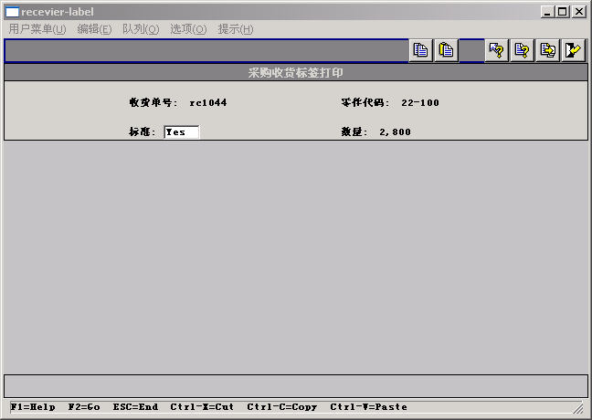
收货单号:输入系统收货时生成的单据号
零件代码:输入零件号
标准:Y/N,Y表示每铲板数量为固定数值;N表示每铲板数量可以设定为不同的数值
数量:由收货单号及零件代码的确认从收货单中自动带出,供用户核对,不需用户自行输入
按F2执行
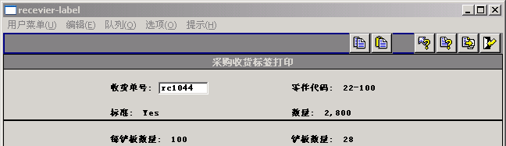
每铲板数量:当标准取Y时,系统询问标准数量,由用户自行定义并输入
铲板数量:由系统按铲板数=round(数量/每铲板数量)逻辑生成.并按这个数量打印标签.
注意:当不能整除时, 余数为最后一个铲板的数量

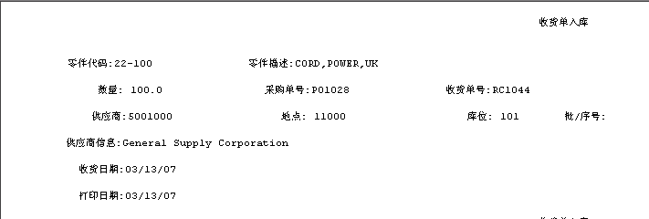

输出标签包括:零件代码,零件描述,数量,采购单号,收货单号,供应商,地点,库位,批/序号,供应商信息,收货日期,打印日期信息
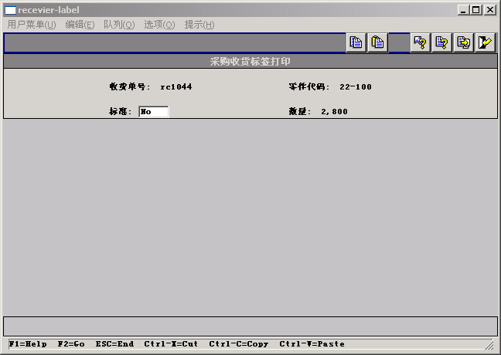

标准:N
按F2执行
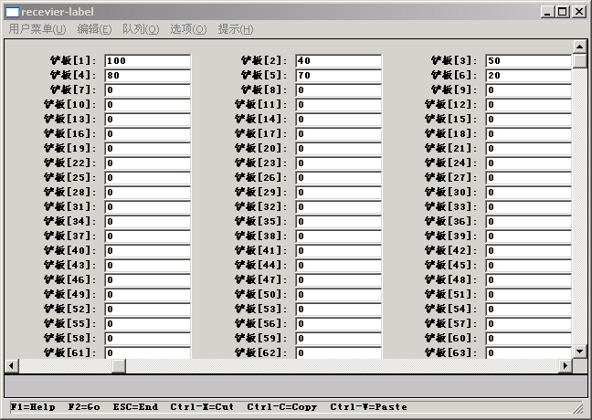
铲板[1]:输入1号铲板的数量
铲板[2]:输入2号铲板的数量
其它类同
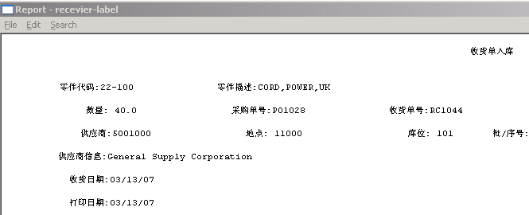
输出报表会按所设定每个铲板的数量打印不同数量的标签.
注:若所有铲板合计数量大于收货单数量则系统会报错-输入数量超过该收货单数量

·移库标签打印功能（包括移入，移出）
·1.51 transfer-label
首先在3.4.1/3.4.2中维护一个移库操作,然后输入1.51移库标签打印菜单
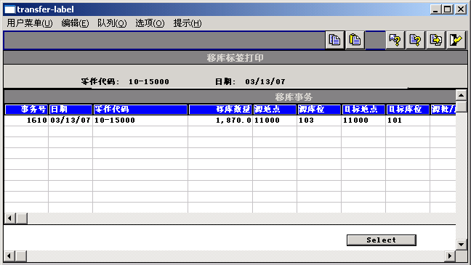
零件代码:输入移库的零件代码
日期:指定零件移库操作的日期
系统会按所输入的零件代码及日期列出符合条件的记录.
用户在窗口中选择需要进行标签打印的相应的记录

进入移库标签打印第二屏
标准:Y/N
尾栏显示数据由头栏的零件代码及日期确定.在本菜单中仅供用户查询.

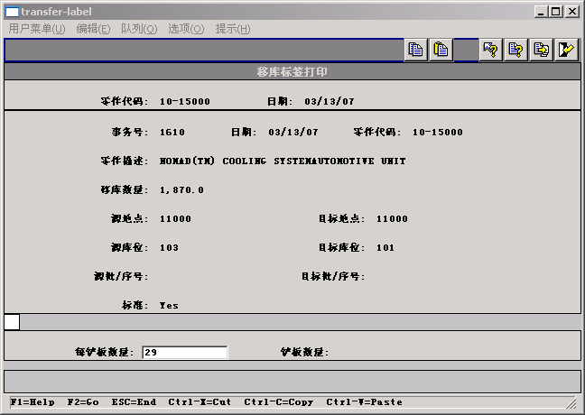
标准:Y/N
每铲板数量:供用户输入每铲板的标准数量
铲板数量:由系统按铲板数量=ROUND(移库数量/每铲板数量)逻辑自动算出

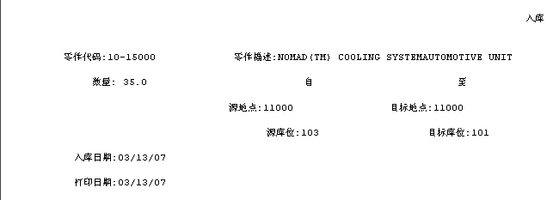

输出入库标签单及出库标签,包括零件代码,零件描述,源地点,目标地点,源库位,目标库位,入库日期,数量,打印日期信息.

·计划外出/入库标签打印功能
·1.52 unplaniss/rct-label
首先输入3.9计划外入库,维护一个计划外入库单
再输入1.52进入计划外出/入库标签打印菜单
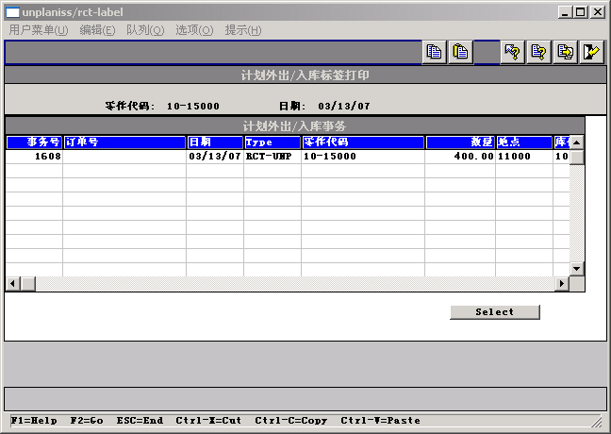
零件代码:输入计划外出/入库零件代码
日期:计划外出/入库的日期
系统自动按零件代码及日期确定符合条件的记录,供用户查询并选择需要标签打印的记录
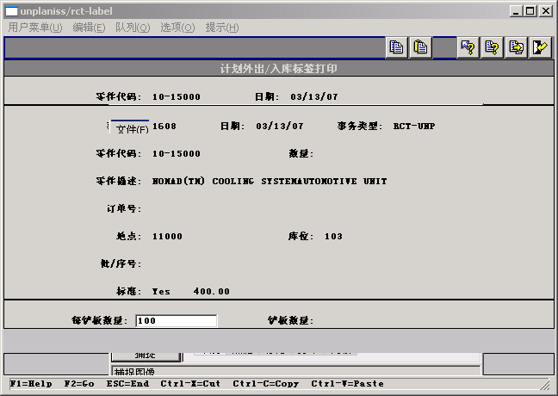
标准:Y/N
每铲板数量:输入标准的每铲板数量
铲板数量:由系统按每铲板数量计算得出.

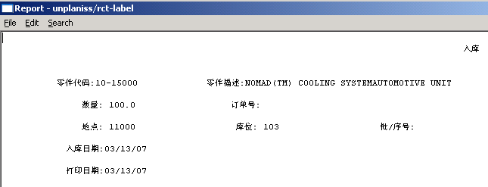
输出入计划外入库/出库标签,标签包括零件代码,零件描述,数量,订单号,地点,库位,批/序号,入/出库日期,打印日期信息
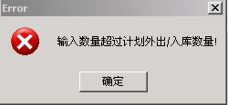
注意:若标准:N,且非标准铲板合计数量大于计划外出/入库数量时,系统会报错

